ДЕРЖАВНИЙ ТОРГОВЕЛЬНО-ЕКОНОМІЧНИЙ УНІВЕРСИТЕТ
КАФЕДРА ТУРИЗМУ ТА РЕКРЕАЦІЇ

КУРСОВА РОБОТА
з навчальної дисципліни «Організація туризму»

на тему:
«Організація музейної справи та проведення екскурсій в музеях»

ВИКОНАВ:
Студентка факультету
ресторанно-готельного
та туристичного бізнесу,
освітня програма «Міжнародний туризм»
2 курсу, 18 групи, факультету ФРГТБ
Паламарчук Віолєтти Олегівни

НАУКОВИЙ КЕРІВНИК:
Доктор економічних наук, професор
кафедри туризму та рекреації
Михайліченко Ганна Іванівна

КИЇВ 2023
ЗМІСТ

ВСТУП ……………………………………………………………………………7
РОЗДІЛ 1. ФОРМУВАННЯ ТА ЗБЕРЕЖЕННЯ КОЛЕКЦІЙ МУЗЕЮ
1.1 Обробка, опис та розміщення експонатів у музейних фондах світу та України…………………………………………………………………………...10
1.2 Забезпечення безпечного перебування в приміщеннях музеїв…………...16
РОЗДІЛ 2. ПІДГОТОВКА ДО ПРОВЕДЕННЯ ЕКСКУРСІЙ
2.1 Розробка програми музейних екскурсій, на прикладі найпопулярніших музеїв світу………………………………………………………………………21
2.2 Впровадження інтерактивних технологій та віртуальних онлайн екскурсій в музейній справі………………………………………………………………...26
РОЗДІЛ 3. РОЗРОБЛЕННЯ МУЗЕЙНОЇ ЕКСКУРСІЇ У ЛЬВОВІ
3.1 Дослідження музеїв та історичних пам'яток Львова, включаючи їх історію, архітектуру та експозиції……………………………….……………..33
3.2 Розробка екскурсії «Замками Львівщини»……………………………...…36
3.3 Діяльність музеїв Львова під час воєнного стану…………………………41
ВИСНОВКИ………………………………………………………………….…..45
СПИСОК ВИКОРИСТАНИХ ДЖЕРЕЛ…………………………...…………..47
ДОДАТКИ………………………………………………………………………..50
Державний торговельно-економічний університет
Кафедра туризму та рекреації
Дисципліна: «Організація туризму»
Освітня програма: «Міжнародний туризм»
Курс 2 Група 18 Семестр II

ЗАВДАННЯ
на курсову роботу студентки
Паламарчук Віолєтти Олегівни

1. Тема курсової роботи: Організація музейної справи та проведення екскурсій в музеях
2. План курсової роботи:
ВСТУП
РОЗДІЛ 1. ФОРМУВАННЯ ТА ЗБЕРЕЖЕННЯ КОЛЕКЦІЙ МУЗЕЮ
1.1 Обробка, опис та розміщення експонатів у музейних фондах світу та України
1.2 Забезпечення безпечного перебування в приміщеннях музеїв
РОЗДІЛ 2. ПІДГОТОВКА ДО ПРОВЕДЕННЯ ЕКСКУРСІЙ
2.1 Розробка програми музейних екскурсій, на прикладі найпопулярніших музеїв світу
2.2 Впровадження інтерактивних технологій та віртуальних онлайн екскурсій в музейній справі
РОЗДІЛ 3. РОЗРОБЛЕННЯ МУЗЕЙНОЇ ЕКСКУРСІЇ У ЛЬВОВІ
3.1 Дослідження музеїв та історичних пам'яток Львова, включаючи їх історію, архітектуру та експозиції.
3.2 Розробка екскурсії «Замками Львівщини»
3.3 Діяльність музеїв Львова під час воєнного стану
ВИСНОВКИ
СПИСОК ВИКОРИСТАНИХ ДЖЕРЕЛ
ДОДАТКИ
3. Перелік графічного матеріалу
4. Термін подання здобувачем завершеної курсової роботи на кафедру
5. Термін захисту курсової роботи
6. Дата видачі завдання

Студент ___________
(підпис)

Науковий керівник ___________ Михайліченко Ганна Іванівна
(підпис) (прізвище, ім’я та по-батькові)

Завідувач кафедри __________
Ткаченко Тетяна Іванівна
(підпис) (прізвище, ім’я та по-батькові)

Державний торговельно-економічний університет
Рецензія на курсову роботу і результат захисту

Студентки Паламарчук Віолєтти Олегівни
2 курсу 18 групи факультету ресторанно-готельного та туристичного бізнесу
Курсова робота з дисципліни «Організація туризму»
Тема: «Організація музейної справи та проведення екскурсій в музеях»
Реєстраційний №____, дата одержання «___» 20 р
Науковий керівник: доктор економічних наук, професор кафедри туризму та рекреації Михайліченко Г. І.
(вчене звання, прізвище, ініціали)
Зміст рецензії
________________________________________________________________________________________________________________________________________________________________________________________________________________________________________________________________________________________________________________________________________________________________________________________________________________________________________________________________________________________________________________________________________________________________________________________________________________________________________________________________________________________________________________________________________________________________________________________________________________________________________________________________________________________________________________________________________________________________________________________________________________________________________________________________________________________________________________________________________________________________________________________________________________________________________________________________________________________________________________________________________________________________________________________________________________________________________________________________________________________________________________________________________________________________________________________________________________________________________________
____________________________________________________________________________________________________________________________________________________________________________________________________________________________________________________________________________________________________________________________________________________________________________________________________________________________________________________________________________________________________________________________________________________________________________________________________________________________________________________________________________________________________________________________________________________________________________________________________________________________________________________________________________________________________________________________________________________________

Допущено до захисту «___» _____________ 20 р.
Захист планується о _________ «___»____________________ 20 р.
(час)
_______________________________________________________________
(місце роботи комісії)
__________________________
(підпис наукового керівника)
Курсова робота захищена «___» _______________ 20 __ р.
з оцінкою _______________________________________________________
(за шкалою КНТЕУ)

Комісія:
1. ___________ _______________________
(підпис) (прізвище, ініціали)
2. ___________ _______________________
(підпис) (прізвище, ініціали)
3. ___________ _______________________
(підпис) (прізвище, ініціали)
ВСТУП

Тема організації музейної справи та проведення екскурсій в музеях є досить актуальною у сучасному світі, оскільки музеї - це не тільки місця зберігання і виставки різних об'єктів мистецтва, але й важливі культурні центри, які містять інформацію про історію, науку та рівень досягнень певного народу у виробничому, суспільному й духовному житті. Вони є важливими для збереження національної спадщини і розуміння нашого культурного досвіду.
Організація музейної справи включає в себе різноманітні аспекти, такі як: зберігання, дослідження, документування, консервацію та реставрацію музейних експонатів. Збереження цих артефактів є дуже важливим завданням, оскільки вони представляють величезну цінність для наступних поколінь.
Проведення екскурсій в музеях - це ще один важливий чинник музейної справи. Екскурсії надають можливість відвідувачам дізнатися більше про музейні експонати, їх історію створення та безліч цікавих деталей. Екскурсії також допомагають залучити до музейного життя різноманітну аудиторію, в тому числі дітей та молодь, адже наразі існує велика кількість музеїв на різний смак, тому кожен може знайти щось, що припаде до душі.
Дослідження в галузі організації музейної справи проводилися досить широко і охоплюють різні сторони цієї теми. Наприклад, дослідження показали, що збереження та документування колекцій є ключовим аспектом музейної роботи. Важливо, щоб музеї мали чіткі процедури збереження та зберігання колекцій, а також систему контролю за їхнім станом. Також, музеї повинні працювати над створенням доступних та привабливих програм, які відповідали б інтересам різних вікових груп відвідувачів.
Були проведені дослідження щодо ефективності організації екскурсій в музеях. Наприклад, деякі з них показали, що інтерактивні екскурсії, під час яких відвідувачі мають можливість взаємодіяти з експонатами та отримувати практичний досвід, ефективніші за традиційні екскурсії з точки зору залучення громадськості та підвищення інтересу до музеїв.
Метою теми є вивчення та розуміння того, як ефективно організовувати музейну справу і проводити екскурсії, для досягнення найкращого рівня зацікавленості відвідувачів.
Зазначена тема розкривається в наступних завданнях дослідження:
- аналіз культурних аспектів музейної справи, таких як роль музеїв у збереженні та популяризації культурної спадщини;
- вивчення методів зацікавлення відвідувачів, залучення їхньої уваги та створення безпечного перебування на території музейних комплексів;
- вивчення організаційних аспектів музейної справи, таких як: структура музею, управління та збереження колекцій, фінансування та співпраця з іншими організаціями;
- аналіз впливу новітніх технологій на організацію музейної справи і проведення екскурсій віртуальної та доповненої реальності, мультимедійних технологій та інших інструментів.
Об’єктом дослідження теми є музейна діяльність у цілому, яка включає організаційні, культурні та педагогічні способи збереження і популяризації культурної спадщини через роботу музеїв та екскурсійну діяльність.
Предметом дослідження виступають конкретні цілі організації музейної справи та проведення екскурсій, такі як: структура музею, збереження колекцій, методика проведення екскурсій, використання новітніх технологій та інші.
Результати дослідження даної теми можуть мати велике практичне значення для суб'єктів туристичної діяльності, зокрема для організаторів музейних екскурсій. Дослідження може допомогти у вдосконаленні організації та проведенні екскурсійної діяльності, взаємодії між туристичними компаніями, а також підвищенні якості обслуговування відвідувачів.
Структура роботи. Робота складається зі вступу, трьох розділів, перші два розділи вміщують по два підрозділи, а третій має три, висновків, списку використаних джерел, який налічує 25 посилань, та додатків що складаються з двох таблиць, та паспортів об'єктів. Загалом робота місятить 63 сторінок, з який 35 сторінки, це основний виклад інформації.
Ключові слова. Музей, експозиція, турист, експонати, екскурсія, історія, колекція.

РОЗДІЛ 1. ФОРМУВАННЯ ТА ЗБЕРЕЖЕННЯ КОЛЕКЦІЙ МУЗЕЮ

1.1 Обробка, опис та розміщення експонатів у музейних фондах світу та України

Потреби сучасної людини виходять далеко за межі задоволення фізіологічних потреб, і багато галузей активно працюють у цьому напрямку. Великим попитом сьогодні користуються туристичні послуги, серед яких дуже важливе місце займають такі об'єкти відвідування, як різноманітні музеї та виставки. Слід зазначити, що різноманітність, специфіка використання та різні інші характеристики музейних об'єктів зумовлюють необхідність організації відповідної інформаційної інфраструктури для управління ними. Основою цієї інфраструктури є система обліку та управління.
Формування фондів музеїв світу може відрізнятися в залежності від конкретного музею та його місця розташування. Однак, у більшості випадків, це здійснюється за допомогою різних джерел фінансування. Багато музейних комплексів є державними установами, і їхні колекції формуються за рахунок державного фінансування. Деякі, отримують бюджетування від приватних компаній, які можуть спонсорувати виставки, експозиції або навіть сам заклад. Також можливе отримання пожертви від приватних осіб та організацій. Ці кошти можуть бути використані на придбання нових експонатів, утримання або реставрацію існуючих чи загалом музейних будівель. Фінансування від фондів та стипендій, які сприяють збереженню та вивченню історичної та культурної спадщини, є ще одним джерелом надходження коштів. Сюди можна включити і дохід від продажу квитків, сувенірів та інших товарів і послуг, що пропонуються в стінах музею.
Вибір тематики для музейних експозицій є важливим аспектом в розробці виставки і зазвичай залежить від аудиторії, місії та завдань музею. Можна відштовхуватися від цільової аудиторії, проводити дослідження та вивчення інтересів і вподобань екскурсантів. Це допоможе зрозуміти, які теми та експонати є найбільш привабливими для відвідувачів. Інші, відштовхуються від новин, та створюють актуальні композиції, які розкривають важливість проблеми чи певної визначної події. Доступність матеріалів та артефактів є не менш важливим критерієм. Наприклад, музей може створити експозицію про історію міста, яка базується на зібраних архівних матеріалах та фотографіях. Важливо враховувати психологічний ефект даної теми, дотримуватися етичних норм та забезпечити повагу до культурних традицій та національних цінностей.
Для прикладу, розглянемо Уффіці у Флоренції (Galleria degli Uffizi), яка є найбільш значущою художньою галереєю Італії та найстарішим у Тоскані музеєм образотворчого мистецтва. Величезна колекція картин, зібрана біля галереї, організована і представлена відвідувачам у хронологічному порядку. Такий принцип організації дозволяє відвідувачам простежити еволюцію живопису майстрів різних стилів і насолодитися величезною колекцією фламандського і флорентійського живопису XIII – XVII століть. Сама галерея розділена на кілька залів. На початку знаходиться химерний орнамент, створений Алессандро Аллорі в XVI столітті, а завершує виставку унікальна колекція портретів. Музей завжди намагається поповнювати свою колекцію, оскільки з XIV століття Флоренція мала міцні міжнародні зв'язки і могла обмінюватися корисними творами мистецтва з іншими країнами. Описи виставок музею включають детальний аналіз твору, його автора, рік створення та історію його походження. Ця інформація надається відвідувачам музею в електронному форматі, а також опис експонатів може бути надрукований на картках. Це робиться для збереження та популяризації культурної спадщини [1].
Іншим прикладом може слугувати Лувр (Musée du Louvre) - один з найбільших та найвідоміших музеїв світу, тому обробка експонатів в ньому є дуже важливою та відповідальною роботою. Нижче наведено загальний опис процесу обробки експонатів у Луврі:
- консервація та реставрація: перед тим, як експонати стають доступними для публіки, їх необхідно перевірити на пошкодження та провести реставраційні роботи за потреби. Для цього в Луврі є цілий відділ, який забезпечує збереження експонатів у музеї.
- каталогізація та зберігання: після того, як експонати пройшли перший етап, вони каталогізуються та зберігаються у відповідних умовах. Виділені навіть спеціальні кімнати з контрольованою вологістю і температурою для зберігання вразливих творів мистецтва.
- експозиція: після того, як виставкові екземпляри були консервовані, реставровані та збережені у відповідних умовах, вони готуються до експозиції для публіки. В Луврі предмети експозиції виставляють у спеціальних вітринах, які захищають їх від ультрафіолетового випромінювання, пилу та вологості.
- охорона: Лувр - це музей з великою кількістю експонатів, тому охорона є дуже важливою частиною його роботи. У музеї є спеціальні служби безпеки, які контролюють рух відвідувачів, захищають предмети від пошкодження.
Також, є кілька принципів розташування творів мистецтва у Луврі, які передбачають певну логіку та системність, що допомагає туристам краще орієнтуватися та ознайомитися з експозицією. Наприклад, музей містить колекції з давніх часів аж до нашого часу. Відповідно, експонати розташовуються за історичними періодами та хронологічним порядком, що дозволяє простежити еволюцію мистецтва від античності до сучасності. Розташування також залежить від країн походження витворів. Це дозволяє відвідувачам ознайомитися з художнім творчістю різних культур та народів [2]. Крім того у музеї проводяться тематичні виставки, які складаються з експонатів різних країн та часових періодів, але об'єднаних спільною темою чи ідеєю.

Американський музей природознавства (American Museum of Natural History) - це один з найбільших музеїв природничих наук в світі. Музей розташований в Нью-Йорку на Манхеттені.

Експозиції розташовані на 4 поверхах. Загальна площа приміщення становить більше 30 000 квадратних метрів. У музеї можна побачити багато експонатів, пов'язаних з різними галузями природознавства, такими як: астрономія, геологія, зоологія, антропологія та інші [3].

Опис та обробка експозицій проводиться на високому рівні. Більшість об'єктів виставки музею представлені у вигляді скелетів, діорам, макетів та інтерактивних інсталяцій. Крім того, представлені численні експонати, які відображають історію розвитку життя на Землі та різноманітність біологічного світу. Експозиції організовані у вигляді тематичних зон, які включають у себе галереї та виставки. Наприклад, у музеї є галереї, присвячені динозаврам, метеоритам, підводному світу та інші.
Найбільш поширений спосіб розміщення творів мистецтва - встановлення їх на спеціальні стенди або підставки. Цікавими є натуралістичні діорами: це детально розроблені експонати, що зображують живі організми та їх середовища, і розміщені у великих вітринах або камерах. Цей спосіб дозволяє створити реалістичні умови для спостереження за живими організмами та їх поведінкою. Виставковий простір організований у вигляді підземного міста зі статичними та інтерактивними експонатами, що допомагає відвідувачам легше орієнтуватися та зрозуміти зв'язки між різними видами та екосистемами та оцінити надзвичайне різноманіття життя на нашій планеті [4].
Загалом, музейні фонди світу включають в себе значну кількість різноманітних об'єктів, артефактів та документів, що містять інформацію про культуру, історію, мистецтво, науку та інші галузі знань. На їх виставках можуть можуть бути представлені різні форми мистецтва, зокрема: скульптури, архівні документи, мистецькі твори, музичні записи, фільми та багато іншого. Кількість музейних фондів постійно змінюється з часом, оскільки нові можуть виникати, а існуючі припиняти свою діяльність або розширювати свої комплекси.
Україна також має значну кількість музеїв з різноманітними колекціями. За даними Міністерства культури та інформаційної політики України, у 2021 році в Україні функціонувало близько 7000 музеїв, в тому числі національні, обласні, міські та інші [5]. Більшість з них мають свої фонди зі значною кількістю експонатів, які відображають різноманіття Української культури.
Національний художній музей України - є провідним музеєм мистецтва та одним із найбільших в Східній Європі. Він знаходиться в історичному центрі Києва і містить значну збірку українського, зарубіжного та східного мистецтва. Колекція складається з понад 40 000 експонатів, які включають: живопис, скульптуру, графіку, декоративно-прикладне мистецтво, меблі, текстиль та інше. Частина припадає на унікальні та рідкісні витвори, такі як ікони, рукописи, книги давніх часів, а також предмети давнього сходу та Китаю. Принцип розташування об'єктів музею може бути різним, залежно від теми та характеру експозиції. Проте незалежно цього, забезпечується зручний доступ до кожної зали, підписи предметів догляду та інформаційні матеріали, які допомагають відвідувачам розуміти та оцінювати твори мистецтва. Також, музей має власну бібліотеку з більш ніж 200 000 примірників книг та періодичних видань з мистецтва, а також архів з документами та фото [6]. Окрім зберігання та вивчення колекції, проводяться різноманітні виставки, конференції, лекції, майстер-класи та інші заходи, які привертають увагу все більшої кількості туристів.
Наступним розглянемо Національний музей народної архітектури та побуту України, що присвячений збереженню та демонстрації традиційного народного життя. У зв'язку з цим, обробка та опис експонатів є важливим етапом роботи цього музею.
При обробці експонатів, вони ретельно оглядаються, досліджуються та документуються. Кожен отримує свій інвентарний номер, який дозволяє його ідентифікувати та відслідкувати у музейній колекції. Крім того, кожен об'єкт описується за різними параметрами, такими як: розмір, матеріал, технологія виготовлення, та інші характеристики. Наприклад, якщо експонатом є народний будиночок, то можуть бути відображені деталі її історії, регіональних особливостей, а також описані звичаї та традиції, пов'язані з життям народу, який колись давно в ній оселився [7].
Усі музейні екземпляри забезпечуються зручним доступом для відвідувачів, а їх інформаційні матеріали надають можливість краще розуміти та оцінювати важливість традиційної народної культури та архітектури України.
Особливість розташування експонатів в музеї полягає в тому, що вони знаходяться на відкритому повітрі, природному ландшафті, зберігаючи оригінальний стан та історичну автентичність. Кожен виставковий зразок знаходиться у відповідному місці, яке відображає історичний та культурний контекст певного регіону України. Саме це допомагає відвідувачам зануритися у атмосферу життя минулих століть та їхні традицій.
Окремі експонати, наприклад: стародавні будинки, церкви, млини, криниці та інші споруди, займають значну територію. Ось чому музей має площу аж в понад 133 гектари [8]. Кожен предмет культурної спадщини встановлюються на своїх первісних місцях та реконструюється у відповідності зі старовинними технологіями та звичаями. Крім того, музей має внутрішні приміщення, де також розташовані елементи показу, які присвячені різним аспектам народного побуту, ремесел, одягу та інших аспектів життя українського народу.
Як бачимо, українські музеї також дотримуються відповідних стандартів з обробки та розміщення експонатів у фондах, проте проблемою залишається фінансування та збереження їх колекцій в умовах відсутності достатньої уваги з боку держави та громадськості.

1.2 Забезпечення безпечного перебування в приміщеннях музеїв

У зв’язку з пандемією COVID-19, яка почалася ще в 2019 році, багато музеїв опинилися на межі банкрутства та були змушені адаптуватися до нових обставин. Країни-лідери туризму почали швидко шукати вихід зі скрутного становища, використовуючи будь-які можливості відновитися та запропонувати інноваційні продукти відвідувачам. Поширення вірусу стало причиною закриття більшості музейних закладів, які щорічно відвідували мільйони туристів та екскурсантів [9].
На щастя, наразі епідемія пішла на спад і це дало можливість потрохи відновлювати туристичну сферу діяльності, в тому числі, відкривати музейні комплекси, проте підприємствам довелося прийняти ряд заходів для захисту відвідувачів та персоналу від можливої інфекції.
Хорошим прикладом піклування про своїх гостей є Музей Мистецтва Метрополітен (Metropolitan Museum of Art), який знаходиться в Нью-Йорку, США. Після залучення приблизно 6,5 мільйонів відвідувачів у 2019 році, зафіксували лише 1,1 мільйона туристів у 2020 році. А у 2021 році відвідуваність зросла майже до 2 мільйонів, але залишилася набагато нижчою за рівень до пандемії [10].
В музеї Метрополітен всі повинні одягати маски та не знімати протягом усього візиту, їх навіть безкоштовно видають тим, хто ненароком забув взяти з собою. Для додаткового контролю, було встановлено різні позначки, які нагадують про необхідність дотримуватися соціальної дистанції на відстані не менше 6 футів [11]. Також збільшено частоту прибирання та дезінфекції, встановлено дезінфікуючі засоби для рук по всьому музею, зокрема, частіше стали обробляти ручки дверей та інших поверхонь, до яких найчастіше торкаються. Крім того, музей обмежує кількість відвідувачів, які можуть входити до приміщення одночасно. Безконтактний вхід - це ще один спосіб забезпечення безпеки, адже це дає можливість купувати квитки онлайн, щоб уникнути безпосереднього контакту з касирами. Враховуючи ці заходи, музей робить усе можливе, щоб відвідувачі ні за що не хвилювалися, і могли приємно проводити час досліджуючи колекції музею.
Національний музей природи та науки в Токіо має ряд заходів для забезпечення безпеки туристів та відвідувачів. Перш за все, перед входом до будівлі туристам надається інструктаж з правил безпеки та поведінки. Встановлено систему розпізнавання обличчя. Вона допомагає управлінню музею відстежувати рухи та місця перебування відвідувачів. Термінали встановлені на входах і виходах з музею. Вони сканують обличчя людей та зберігають цю інформацію для наступного використання. За допомогою цієї системи можна відслідковувати, де перебувають екскурсанти, якщо потрібно вжити будь-яких заходів щодо їх безпеки. Також це допомагає музею впізнати та уникнути небезпеки, такої як крадіжки або інші незаконні дії в приміщенні музею. Встановлено велику кількість відеокамер, також працює дуже багато охоронців, які патрулюють зали з експонатами, вони також можуть допомогти в разі виникнення непередбачуваних ситуацій, таких як медичні екстрені випадки. Крім того, музей має систему заходів проти пожежі. Є евакуаційні плани та знаки, які допомагають людям в разі екстреної ситуації. Також працівники проводять тренування з евакуації для персоналу та відвідувачів. На території встановлена система пожежної сигналізації, яка автоматично спрацьовує в разі виявлення диму чи вогню. Встановлена система пожежогасіння, яка дозволяє швидко та ефективно усунути пожежу потрібного об'єкту, вона включає в себе вогнегасники, газові системи, системи знезараження повітря тощо. Зокрема, наявний комплекс контролю електромережі, що дозволяє виявляти проблеми з електричними приладами та забезпечувати безпеку гостей.
Музей досліджень життя та науки в Сан-Франциско (Exploratorium) також дбає про безпеку туристів. Є спеціальні заходи безпеки для дітей, які включають ознайомлення з правилами поведінки в стінах музею та використання інтерактивних експонатів. Цікавим є те, що в експозиціях використовуються тільки безпечні для відвідувачів матеріали та компоненти, а ще забезпечується регулярний контроль стану елементів показу та їх обслуговування.
А от в Україні наразі не дуже сприятливі умови для провадження туристичної діяльності, через військовий стан по всій території країни. 24 лютого 2022 року, у перший день повномасштабного наступу, заклади культури в багатьох українських містах і селах зачинили свої двері для відвідувачів. Адміністрація столичних музеїв мусила вберегти свої колекції та персонал. На сьогоднішній день, все ж деякі музейні комплекси відновили роботу, але працюють з особливою обережністю. З початком військової агресії Російської Федерації, все змінилося, і це відчув кожен громадянин. Постраждали всі сфери та галузі, включно з туристичною сферою [12]. Тому у контексті війни музеї стають особливо вразливими об'єктами, що потребують додаткових заходів безпеки для захисту від можливих загроз, пошкодження чи руйнування.
7 квітня 2022 року одним з перших культурних закладів столиці, який відчинив двері для відвідувачів, став Victoria Museum - музей історичного костюму та індивідуального стилю в центрі міста. Протягом місяця це був єдиний музейний заклад Києва, який приймав відвідувачів. Навіть спочатку воєнного стану музей працював повністю безкоштовно [13].
Далі для прикладу візьмемо, Музей Голокосту "Бабин Яр" . У таких умовах музей змінив свою стратегію безпеки та вживає додаткові заходи для забезпечення безпеки відвідувачів. Збільшення кількості охоронців та її постійна присутність на всій території музею допомагає краще контролювати ситуацію. Перевіряють особисті речі туристів, забороняється вхід з деякими речами (наприклад, рюкзаками чи сумками) та забезпечують загальну безпеку на території музею. Можуть вимагати показати документи для перевірки особистості. Музей також встановив металошукачі, які допомагають перевірити відвідувачів на наявність зброї та інших небезпечних предметів, які можуть загрожувати іншим. Крім того, розроблений план евакуації та встановлені додаткові виходи з музею для швидко залишення приміщення в разі небезпеки.
Львівський історичний музей є одним з найбільш відвідуваних музеїв Львова, і завдання захисту туристів є особливо важливим в умовах військового стану. Персонал проходить регулярні тренінги з питань безпеки та поводження у небезпечних та екстрених ситуаціях. Контролюється постійно ситуація, та у разі загрози, всіх гостей просять обов'язково покинути стіни музею.
Усі перелічені вище заходи є важливими для збереження безпеки відвідувачів музеїв під час пандемії та воєнного стану. Щоб забезпечити успіх цих заходів, музейні комплекси повинні взяти на себе відповідальність і розробити стратегії та плани дій для захисту туристів. Вони також повинні забезпечити достатні ресурси для дезінфекції, та мати необхідні речі, які можуть знадобитися при екстрених ситуаціях. Загальний успіх у створенні безпеки залежатиме зокрема від того, наскільки ефективно будуть впроваджені заходи та максимальним дотриманням усіх рекомендацій.
Також слід не забувати про безпеку експонатів, оскільки військові конфлікти можуть становити загрозу для музейних колекцій та історичних пам'яток. Щоб запобігти пошкодженню або втраті цінних об'єктів під час війни, музеї та інші установи повинні вжити додаткові дії. Один із основних - переміщення експонатів з небезпечних чи окупованих районів у безпечні місця. Для цього можуть бути використані спеціалізовані транспортні засоби, військові та цивільні гелікоптери. Під час транспортування експонатів важливо переконатися, що вони надійно закріплені та захищені від пошкоджень. Іншим важливим кроком є забезпечення захисту музейних будівель та експонатів від обстрілів. Державні органи влади в Україні роблять все можливе, щоб захистити історичні будівлі. Існують також організації, які займаються реставрацією та доглядом за археологічними пам'ятками, щоб зменшити ймовірність їх пошкодження внаслідок бойових дій.
Український культурний фонд опублікував інтерактивну "Мапу культурних втрат" (див. додаток Г), щоб показати масштаби руйнувань, завданих російськими окупантами під час війни. Цей документ дає уявлення про масштаби збитків у режимі реального часу. Будь-хто може долучитися до створення цієї карти, щоб показати, яку шкоду російські військові наразі завдають культурній спадщині України. Для цього потрібно надіслати до Міністерства культури будь-які фото- чи відео матеріали, що свідчать про руйнування чи пошкодження культурної спадщини під час війни [14].

РОЗДІЛ 2. ПІДГОТОВКА ДО ПРОВЕДЕННЯ ЕКСКУРСІЙ

2.1 Розробка програми музейних екскурсій, на прикладі найпопулярніших музеїв світу

Музейні екскурсії - це організований тур, який дозволяє відвідувачам музею дізнатися про історію, культуру та науку, пов'язані з експонатами. Вони бувають різних типів і тривалості. Наприклад: загальні, тематичні, інтерактивні, віртуальні та спеціалізовані екскурсії. Їх програма може включати огляд експонатів музею або поглиблене вивчення певної теми чи історичного періоду.
Музейні екскурсії корисні для широкого кола людей, включаючи школярів, студентів, туристів і дослідників, які хочуть поглибити свої знання з певної теми.
Однією з переваг музейної екскурсії є те, що вона може занурити відвідувачів у світ історії, мистецтва та культури. Вони можуть відчути, як людство розвивалося і змінювалося з плином часу, і зрозуміти вплив наукових відкриттів на розвиток суспільства. Крім того, відвідування музеїв може бути важливою частиною експериментальної та практичної освіти. Такі візити можуть сприяти глибшому розумінню того, що школярі чи студенти вивчають у класі, а також розвитку творчого і критичного мислення.
В наш час ставлення музею до відвідувачів докорінно змінилося. Раніше екскурсанти вважалися пасивними суб'єктами, вони були лише спостерігачами виставки, то тепер відвідувачі є активними учасники музейних подій [15].
Проведення екскурсій в музеях має свої специфічні особливості, серед яких можна виділити наступні:
- Розуміння ролі музею як освітньої інституції. Музейні екскурсії призначені не лише допомогти відвідувачам дізнатися про історію та культуру, а й здобути нові знання та навички. Тому екскурсовод має бути готовим до поставлених запитань туристів і допомагати їм достовірно зрозуміти тему виставки.
- Правильне використання музейних матеріалів. Екскурсовод має бути готовим правильно використовувати музейні матеріали, такі як ілюстрації, аудіо- та візуальні посібники, під час екскурсії.
- Безпека відвідувачів та експонатів. Екскурсоводи повинні забезпечувати безпеку відвідувачів та експонатів, беручи до уваги правила поведінки в музеї.
- Прикладна цінність екскурсії. Це означає, що програма повинна передбачати розповідь інформації, яку відвідувачі можуть застосувати в реальних життєвих ситуаціях. Вона може включати різноманітні техніки та технології, які використовуються для відновлення та збереження артефактів, та інші застосування наукових знань.
- Адаптованість до різних аудиторій. Екскурсовод повинен мати досвід роботи з різними людьми і вміти знайти підхід, до кожного з них.
Взагалі підготовка та розробка музейної екскурсії є важливим етапом у забезпеченні якості екскурсії та задоволеності відвідувачів. Ось основні пункти, необхідні для підготовки музейної екскурсії.
Першим кроком являється пошук інформації про музей, його колекції та виставки. Для цього можна скористатися офіційним веб-сайтом музею та літературою про музей або звернутися до працівників музею, які можуть надати додаткову інформацію та поради.
Другий крок - визначитися з темою і метою екскурсії. Тема екскурсії може бути пов'язана з історією музею, колекціями або конкретними виставками. Мета екскурсії - досягнення конкретної мети, наприклад, поглиблення знань про мистецтво чи історію.
Третій крок - вибір формату та маршруту екскурсії. Формати турів можуть бути індивідуальними, груповими, тематичними або інтерактивними. Маршрути турів також різняться і залежать від теми та мети туру. Важливо ретельно спланувати маршрут, враховуючи час, необхідний для екскурсії, і переконатися, що у вас буде достатньо часу, щоб побачити всі необхідні експонати.
Не менш важливим є розробка сценарію екскурсії та підготовка візуальних матеріалів. Екскурсія повинна мати певну структуру і логічну послідовність, щоб учасники були зацікавлені, та використання фотографій, малюнків або схем підвищіть розуміння композиції.
Ці етапи можуть варіюватися в залежності від складності та масштабу екскурсії, але загалом допоможуть розробити успішну атрактивну програму для гостей.
​​Показовим прикладом є Театр-музей Далі, розташований у Фігерасі, Іспанія, є одним з найбільш незвичайних місць у світі мистецтва, яке пропонує унікальний досвід для відвідувачів. Він проводить різноманітні екскурсії для туристів, які дозволяють побачити історичні речі, твори мистецтва та особисті предмети, пов'язані з життям і творчістю відомого художника Сальвадора Далі.
Одним із видів екскурсій, доступних у музеї, є самостійна екскурсія. Вона дозволяє відвідувачам ознайомитися з роботами Далі у власному темпі, нікуди не поспішаючи та повністю занурюючись у світ мистецтва. Екскурсія включає десятки картин і скульптур з різних періодів життя художника [16].
Існують також групові екскурсії, що проводяться за допомогою професійного гіда. Він зможе розповісти вам більше про життя і творчість художника, а також дасть поради, як насолодитися роботами сповна. Групові екскурсії доступні для великих і малих груп, а також для шкільних візитів. Зокрема, пропонуються спеціалізовані тематичні екскурсії, присвячені певним аспектам творчості Сальвадора, його інтересу до наукових досліджень або його зв'язку з кіномистецтвом. Існує також низка виставок, які дозволяють відвідувачам взаємодіяти з його роботами. Наприклад, відвідувачі можуть спробувати відтягнути голову великої бронзової скрині або пройти через кімнату невагамості. Цікавими є нічні екскурсії для екскурсантів, які хочуть побачити експонати в іншому світлі. У певні дні музей відкритий допізна, що дозволяє всім охочим ознайомитися з творами мистецтва в унікальній та атмосферній обстановці.
Іншим прикладом може слугувати Британський музей (The British Museum), який знаходиться в Лондоні. Він є унікальний тим, що об'єднує під одним дахом культури з усього світу, з усіх континентів і океанів. Вісім мільйонів предметів у колекції дозволяють гостям дослідити неймовірне розмаїття людської цивілізації, від невеликих громад до величезних імперій, відкрити для себе різні форми і вираження, які люди надавали кожному аспекту свого життя, і зрозуміти, наскільки тісно вони пов'язані між собою.
Екскурсійне обслуговування достатньо різноманітне, з найцікавішого:
- Екскурсії ввечері в п'ятницю. Це 20-хвилинний тур, що відбуваються під час пізнього відкриття музею по п’ятницях. Під час нього відбувається захоплююче ознайомлення з чотирма ключовими сферами музею: життям і смертю в стародавньому Єгипті, періодом Просвітництва, Розетським каменем і Парфеноном.
- Екскурсії, що відкривають очі. Вони забезпечують загальне знайомство з різними частинами колекції через вибір захоплюючих предметів. Можна обрати з кількох турів, включаючи цивілізації Месопотамії , Ісламський світ та середньовіччя Європи.
- Подорож навколо світу за 90 хвилин. Включає дослідження найвідоміших об’єктів, представлених у музеї, зосереджуючись на деяких з найбільш знакових артефактів.
- Сімейні екскурсії: ці екскурсії призначені для сімей з дітьми та забезпечують цікавий, веселий та інтерактивний спосіб спільного знайомства з музеєм.
- Екскурсії "За лаштунками музею". Такі тури дають можливість побачити, як працює музей зсередини, та дізнатися про те, як консервуються та досліджуються експонати [17].
Отож, Британський музей пропонує захоплюючі та різноманітні подорожі стінами комплексу, які допоможуть вам дізнатися більше про світову історію та культуру. Ці екскурсії проводяться кваліфікованими професійними гідами або волонтерами і пропонують відвідувачам можливість побачити найважливіші експонати і дізнатися про них найцікавіше.
В Україні Чернівецький художній музей, як центр культури та мистецтва, пропонує широкий спектр заходів, таких як екскурсії постійними та тимчасовими виставками, музичні та мистецькі заходи, лекції, презентації публікацій та нових творів мистецтва, відео- та слайд-шоу про мистецтво та культуру, а також вернісажі в оригінальному форматі. Можна обрати один з двох типів екскурсії: оглядові та тематичні. З моменту відкриття музею було організовано понад 325 виставок. Багато зусиль було докладено до розробки тематики виставок, яка охоплює різні дисципліни. Особливу увагу музей приділяє дитячим роботам. Вже кілька років поспіль музей організовує виставки та конкурси дитячої творчості, в яких беруть участь учні загальноосвітніх шкіл [18].
Таким чином, Чернівецький художній музей виконує освітню функцію музею та продовжує набувати методичного досвіду. Важливо використовувати нестандартні підходи, вдосконалювати форми спілкування з відвідувачами, уникати дидактичних методів і широко включати прямий діалог. Пріоритетним в освітній діяльності музею є принцип пізнання через емоції. Музей - це особливе місце, тому тут важливо створити особливу атмосферу, приємну і комфортну.
Розробка музейної екскурсійної програми є важливим і цікавим проектом, який забезпечує відвідувачам гарне та інформативне дозвілля, а також сприяє підвищенню популярності музею.
Після того, як програма розроблена, її потрібно ефективно просувати та рекламувати серед відвідувачів і зацікавлених сторін. Важливо також постійно моніторити та аналізувати ефективність програми для її подальшого розвитку та вдосконалення.
Загалом, розробка музейної екскурсійної програми є важливим кроком у розвитку музейного сектору і може підвищити популярність та привабливість музеїв для відвідувачів.

2.2 Впровадження інтерактивних технологій та віртуальних онлайн екскурсій в музейній справі

Розвиток музеїв - це безперервний процес, який має реагувати на зміни в суспільстві та відповідати потребам сучасних відвідувачів. На першому місці в розвитку музейної індустрії стоїть використання нових технологій. Це означає, що музеї можуть використовувати інтерактивні технології, такі як віртуальна та доповнена реальність, практичні експозиції, щоб залучити більше відвідувачів і зробити дослідження атрактивним, цікавими та доступними.
Роль музеїв у суспільстві зазнала серйозних змін із появою ЗМІ та Інтернету. Сьогодні основна функція культурної комунікації, яка раніше належала музеям, перейшла до засобів масової інформації, особливо в сучасних умовах пандемії та війни в Україні. Значне зменшення кількості офлайн відвідувачів, ставить за мету для музейної сфери налагоджувати діалог з людьми через онлайн ресурси, тобто зробити можливим відвідування для широкого кола осіб і забезпечити себе коштами для власного фінансування [19].
Інноваційні технології в музейній справі змінюють спосіб, яким музеї взаємодіють з відвідувачами та дозволяють зробити експозиції більш захоплюючими та дати можливість самостійно взвємодіяти з предметами показу. Деякі з інноваційних технологій, які використовуються в музейній справі, включають:
- Розширену реальність (AR) - це технологія, яка дозволяє відвідувачам бачити додаткову інформацію про експонат, наприклад, відео, зображення та звукові ефекти, коли вони наводять камеру свого смартфона на предмет показу.
- Віртуальну реальність (VR) - вона дозволяє всім охочим погрузитися в інший світ, досліджувати та взаємодіяти з об'єктами. VR можна використовувати для створення тих експонатів, які неможливо побачити у фізичному музеї.
- Мультимедійні додатки та путівники: додатки для мобільних телефонів, путівники та інтерактивні мультимедійні інсталяції можуть зробити виставку більш зрозумілою та цікавою.
- 3D-сканування та віртуальні моделі: ці технології дозволяють музеям зберігати та відтворювати культурну спадщину віртуально і робити її доступною в будь-який час і в будь-якому місці.
- Штучний інтелект (AI): завдяки використанню AI музеї можуть збирати та аналізувати дані про взаємодію відвідувачів з експонатами, щоб покращити якість експонатів та зробити їх більш персоналізованими.
- Інтерактивні елементи: музеї можуть забезпечити більшу залученість відвідувачів завдяки використанню інтерактивних елементів, таких як екранні торгові автомати та інтерактивні дисплеї.
Захоплюючим є Музей науки і промисловості в Чикаго (Museum of Science and Industry) - один з найбільших наукових музеїв у світі, який використовує, при сторенні виставок, різноманітні інтерактивні технології. Один з найпопулярніших експонатів - симулятор космічного польоту. Відвідувачі можуть відчути себе так, ніби вони керують справжнім літаком і перебувають у космосі відвідуючи інші планети. Також тут ви дізнаєтеся про побічні ефекти, які пасажири можуть відчувати на великій висоті, як-от турбулентність і зневоднення, а також про способи їх подолання [20]. Не менш цікавим, є зал динозаврів, де всі бажаючі можуть дізнатися більше про життя цих незвичних тварин, спостерігаючи за різноманітними реконструкціями скелетів та діорамами в дії. У цьому музеї є багато експонатів, де відвідувачі можуть проводити експерименти для вивчення науки і техніки. Наприклад, ви можете взяти участь у власних наукових експериментах у лабораторії, дослідити роботів, тощо. Присутня також, симуляція виверження вулкану - інтерактивна екранна імітація, яка дозволяє відвідувачам побачити весь процес виверження. Акустичний дизайн галереї “Шепіт” (Whispering Gallery) дозволяє розмовляти найтихішим голосом з кимось у кімнаті — і вас чудово чують. Ви та ваш друг можете стояти спинами один до одного в обох кінцях тієї довгої кімнати, і коли ви шепочете у вигнуту тарілку перед вами, товариш з іншого боку кімнати почує вас так, ніби ви знаходитесь у кількох дюймах від вас. Ні дротів, ні живлення. Саме там ви й розбереткся як це працює.
Простежити подорож свого життя з перших моментів, та подивитися на своє тіло під новим кутом: навиворіт або на роки у майбутнє. Зробити анімаційне тривимірне серце заввишки 13 футів, яке б'ється в такт із вашим. Вирушити на пробіжку на колесі для хом'яка в людський зріст - все це можливо в стінах мухею. Отож, приміщення містить величезний перелік інтерактивних експонатів, які занурюють відвідувачів у світ науки і техніки.
Іншим прикладом може слугувати Музей ілюзій у Сан-Франциско (Museum of 3D Illusions) - це інтерактивний музей, де експонати розроблені таким чином, щоб створити ілюзії, що виглядають надзвичайно реалістичними. Цей заклад не дотримується стандартної моделі пасивного спостерігача, як більшість музейних комплексів, там туристи втрачають відчуття часу, насолоджуючись 3D-оптичними експозиціями, та погружаються в інший світ з головою. Встановлені спеціальні пристрої, які дозволяють відвідувачам спостерігати збільшені 3D-малюнки. Вони створюють ілюзію того, що ви знаходитесь в глибокому просторі. "Дірка в стіні" - це ще один об’єкт, який створює відчуття, ніби ви пробили отвір і виглядаєте на вулицю, але насправді це всього лише ілюзія, і ви знаходитесь всередині кімнати [21]. Іншим цікавим предмеом показу є кімната, яка створює відчуття, ніби ви стоїте в приміщенні з нескінченним тунелем. Це створюється за допомогою дзеркал, які розташовані вздовж стін. В музеї встановлені пристрої, які створюють голографічні візуальні ефекти. Наприклад, ви можете побачити тривимірне зображення своєї руки, яке здійснює рухи, коли ви махаєте перед датчиком. Цей музей є унікальний у своєму роді, він відображає всю магію Сан-Франциско та пропонує туристам більше 40 різноманатних об’єктів, які зможуть привернути увагу як дітей, так і дорослих.
Щодо українських музеїв, вони теж з кожним роком розвиваються та інтерактивні виставки стають все більш популярними, дозволяючи відвідувачам взаємодіяти з контентом у більш інтерактивний та змістовний спосіб.
Хорошим прикладом, може слугувати Музей історії Києва «Київська фортеця», який є одним з найбільш відомих та популярних в Україні. Він пропонує відвідувачам унікальну можливість ознайомитися з історією Києва, а також з відомими подіями, які тут відбувалися. Одним з найбільш вражаючих інтерактивних елементів музею є віртуальна реальність. Це дозволяє відвідувачам зануритися в минуле і побачити, як виглядали стародавні оборонні споруди, переглядати 3D-моделі будівель, та дізнатися як велися військові дії.
Також є мультимедійна виставка, яка складається з різних елементів, таких як відео, зображення та звукові ефекти. Ці експонати дозволяють відвідувачам краще зрозуміти історію Києва та його укріплень в цілому. Встановлений також великий екран, на якому демонструються відеоролики про минуле міста. Це дозволяє гостям відчути себе частинкою історії. Крім того, в музеї також є спеціалізовані аудіогіди, які надають більш детальну інформацію про експонати. Найцікавішим видом екскурсії є "квест", під час якого туристи продовжують свою подорож, виконуючи різноманітні завдання та розгадуючи загадки. Це дозволяє не тільки отримати нові знання, але й з користю і задоволенням провести час.
Музей також пропонує інтерактивні розваги для дітей, які за допомогою сучасних технологій знайомлять їх культурою Києва. Діти можуть пограти в різноманітні ігри. Найпопулярнішим є майданчик віртуальної реальності. Діти можуть зануритися в минулу епоху та взяти участь у різних історичних подіях.
Під час пандемії та війни в Україні використання інтерактивних технологій стає особливо актуальним, оскільки вони дозволяють людям насолоджуватися експонатами та отримувати нові знання, не виходячи з дому або не відвідуючи музей фізично.
Для прикладу, можна розглянути віртуальний тур українськими музеями просто неба. Це веб-сайт, на якому представлено сім автентичних комплексів в різних областях країни . Кожен музей - це віртуальна подорож на століття назад у часі, що дозволяє відвідувачам доторкнутися до минулого. Так, при перегляді окремої віртуальної панорами користувач може переміщуватися нею і досліджувати представлені в музеї колекції, керуючи клавішами на екрані, пристрої або за допомогою комп’ютерної миші та слухати розповідь про окремі представлені експонати. Також можна наблизити або віддалити об'єкт, озирнутися навколо, вивчити його під бажаним кутом. Є вибір мови, тому навіть для іноземних користувачів є можливість ознайомитися з культурною спадщиною українського краю [22].
Загалом, українські музеї впроваджують інноваційні технології, щоб оживити історію. Від інтерактивних експонатів до мультимедійних дисплеїв та інтерактивних кіосків, ці технології допомагають залучати відвідувачів і ділитися колекціями музею з іншими країнами. Оскільки це все продовжує розвиватися, Україна, без сумніву, буде впроваджувати ще більше цікавих експонатів, аби її виставки ставали тільки кращими та привертали увагу туристів зі всього світу.
Інноваційні технології в музеях відіграють важливу роль у підвищенні якості послуг, що пропонуються та дозволяють досягти більшого залучення. Створення віртуальних просторів для відвідувачів, де вони можуть дізнатися більше про експонати за допомогою цифрових презентацій, відео та інтерактивних дисплеїв, заохочує туристів дізнаватися більше про історію та культуру, в якій розташований музей. Адже можна з головою зануритися в експонати, відчути повне віртуальне занурення та отримати більш захоплюючий досвід під час подорожі.
Інноваційні технології також можуть допомогти ефективно управляти ресурсами, вирішувати проблеми та забезпечувати кращу організацію процесів. Наприклад, інформаційні системи, та розробка власних веб-сторінок в музеях можуть допомогти у наданні послуг відвідувачам, зберіганні та аналізі музейних даних. Таким чином, це дозволяє генерувати більше доходів за рахунок онлайн-продажу квитків та інших сервісів представлених на сайті закладу.
Традиційні методи також можуть бути використані для розробки додаткових матеріалів, таких як карти, путівники для відвідувачів і розклади подій, щоб відвідувачі могли отримувати інформацію і досліджувати колекції. Тому, балансуючи між використанням цих технологій і інтерактивних методів, музеї мають можливість забезпечити якісний і цікавий досвід для своїх відвідувачів та створити довготривалий інтерес до колекцій, історії та інших подій, які пропонує дослідити музейний комплекс.

РОЗДІЛ 3. РОЗРОБЛЕННЯ МУЗЕЙНОЇ ЕКСКУРСІЇ У ЛЬВОВІ

3.1 Дослідження музеїв та історичних пам'яток Львова, включаючи їх історію, архітектуру та експозиції.

Львів - це місто з багатою історією, яке належало до різних держав. Його архітектура є синтезом різних стилів та епох, що робить його неабияк цікавим для вивчення. У місті можна побачити багато історичних пам'яток, відвідати різноманітні музеї та галереї, насолодитися архітектурою та мистецьким життям міста. А загалом, його культурна історія налічує більше ніж 750 років, адже це місто відіграло важливу роль у формуванні української, європейської та світової культур.
Історія музеїв Львова починається з XVIII століття, коли почали з'являтися перші справжні музеї у місті. Першим музеєм було Князівське Музейне Товариство, яке було створено в 1790 році. Воно мало на меті вивчення та дослідження мінералів, природних каменів, рослин і інших предметів історичного та природного значення. У 1805 році у Львові було відкрито Історичний музей, який був присвячений дослідженню історії міста. У 1808 році створено Археологічний музей, який відображав артефакти давньої історії Львова. Також у Львові було відкрито Картографічний музей, Релігійний музей та Галерея картин. Крім цього, у Львові дуже популярними були музеї артистичної галереї, музеї природних історій, музеї історії медицини та музеї пам'яток праці. У ХХ столітті відкрилися музеї мистецтв і літератури, музеї історії політики, музеї пам'яток Великої Вітчизняної війни та музеї автомобільної культури. Також у Львові з'явилося багато сучасних музеїв, таких як Музей Української Революції, Музей Історії Сучасної України, Музей Радянської Історії, Музей Пам'яті гетьмана Скоропадського та інші. У ХХІ столітті музеї Львова продовжують розвиватися, відкриваються нові музеї та починають працювати деякі існуючі музеї.
Сьогодні Львів має багато цікавих музеїв різних тематик. Наприклад, одним один з найбільших та найстаріших музеїв мистецтва України є Національний музей "Львівська галерея мистецтв". Він заснований у 1907 році та розташований у величній будівлі, яка датується XVIII століттям, на площі Соборній, що раніше носила назву Площі Митницької. Її архітектурний стиль, є прикладом бароко з елементами рококо. Споруда була спроектована між 1761 та 1784 роками відомим львівським архітектором Іоанном Пінзелем, та має велике історичне значення для Львова, оскільки це був останній великий будівельний проект, здійснений перед Першою світовою війною. Будівля має форму правильного квадрата, з центральним внутрішнім двориком і фонтаном зі статуєю Аполлона всередині.
Експонати музею включають колекції українського та європейського мистецтва від середньовіччя до наших днів. Постійна експозиція включає картини, скульптури, графіку, меблі, ювелірні вироби та вироби зі скла. Частенько організовуються спеціальні виставки та різноманітні культурні заходи, такі як концерти, лекції та майстер-класи.
Музей є величезним сховищем світового мистецтва, включаючи картини італійських, французьких, фламандських та інших європейських художників, вироблених з таких матеріалів, як скло, метал, кераміка і текстиль, декоративні предмети і прикладне мистецтво.
Львівська галерея мистецтв є одним з найважливіших культурних центрів в Україні та Європі. Її колекція, яка є свідченням культурної спадщини різних періодів, приваблює тисячі відвідувачів з усього світу, які насолоджуються винятковим мистецьким досвідом та історичною цінністю унікальних колекцій.
Дослідження Львівського історичного музею дає змогу краще зрозуміти історію та культуру самого міста та Західної України загалом. Його метою є збереження та популяризація культурної спадщини Галичини та дослідження історії Львова. Перші експонати були зібрані на Всесвітній виставці, що відбулася в 1879 році. Сьогодні музей складається з 11 відділів, які представляють різні періоди.
У 1914 році музей переїхав до нової будівлі на вулиці Стефаника, де знаходиться до сьогодні. Будівля була спроектована відомим львівським архітектором Юліаном Захаревичем і є прикладом неокласичної архітектури що характеризується строгістю форм, використанням класичного ордеру та симетричним розташуванням композиції. На фасаді, можна побачити герб Львова та Галицького краю, а також напис "Музей народної культури". Зали - оформлені в стилі історичного живопису, що створює особливу атмосферу і переносить відвідувачів у минуле.
На першому поверсі знаходиться виставка "Історія міста Львова", яка розповідає про історію Львова від найдавніших часів до наших днів. Другий поверх присвячений художній культурі Західної України XV-XVIII століть. На третьому поверсі - міська архітектура та повсякденне життя XVIII-XIX століть. На четвертому представлені: історія мистецтва Західної України, колекції документів та фотографій. І нарешті п'ятий, містить виставки музейних фондів [23]. Проте, основна експозиція музею розташована на другому поверсі будівлі, де відвідувачі можуть побачити житлові кімнати та побутові приміщення різних періодів, військове спорядження, зброю, предмети побуту, книги та документи.
Крім всіх цих об'єктів показу, що містяться в приміщеннях музейного комплексу, також проводять спеціальні виставки на різні теми, конференції, лекції та екскурсії з метою популяризації галицької історії та культури.
Стосовно історичних пам'яток, то однією з найвідоміших і найпопулярніших споруд міста - є Ратуша. Вона складається з декількох залів і кімнат, які зараз використовуються для проведення різних заходів. Там також можна побачити старовинний годинник, який вважається одним з найстаріших в Європі. Годинник був побудований у стилі бароко і має красиві деталі, такі як чотири декоративні стіни, два високі фасади, два балкони і дві скульптурні композиції на вершині. Цей годинник справляє незабутнє враження на всіх туристів. Усередині, ви знайдете багато колон, статуй і скульптур, а також прекрасні малюнки і картини. Завдяки цим чудовим витворам мистецтва, Ратуша є чудовим прикладом архітектури епохи Відродження. У середині ще й знаходиться Музей міської історії, що заснований у 1956 році. Експозиція присвячена історії Львова від найдавніших часів до сьогодення. У музеї експонуються різноманітні предмети, документи та картини, пов'язані з історією міста та його мешканців, охоплюючи широкий спектр тем, включаючи життя міста, культуру, релігію, промисловість і торгівлю. Відвідавши цей музей, ви краще зрозумієте історію Львова протягом століть і дізнаєтесь багато нового про життя міста в минулому. Ця пам'ятка дає можливість дізнатися багато про історію регіону і простежити неймовірний архітектурний стиль. Відвідувачі, також можуть помилуватися цікавими розписами і декоративними візерунками на стінах. Тому ця памятка являє собою, високу культурну цінність та своєю неповторною атмосферою, справляє незабутнє враження на всіх, хто її відвідує.

3.2 Розробка екскурсії «Замками Львівщини»

Одноденний тур «Замками Львівщини»
Львів - Жовківський замок - Олеський замок - Підгорецький замок - Золочівський замок - Свіржський замок - Львів

Програма туру:
9:50 - зустріч з екскурсійною групою у Львові. Керівник групи відповідатиме за посадку в автобус, необхідно буде підійти та підтвердити вашу присутність.
10:00 - відправлення зі Львова на комфортабельному автобусі, за маршрутом подорожі. Дорогою гід розповість про найцікавіші об’єкти, через які будемо проїжджати.
10:45 - 12:10 - прибуття до Жовківського замку, екскурсія
12:10 - 11:20 - дорога від замку до ресторації "Гридниця"
11:20 - 12:00 - перекус, вільний час, відпочинок
12:00 - відправлення до Олеського замку, прогулятися 3-5 хв пішки
12:05 - 12:30 - екскурсія в Олеському замку
12:30 - 12:45 - дорога до Підгорецького замку
12:45 - 13:10 - екскурсія в замку
13:10 - 13:30 - дорога до замку
13:30 - 14:20 - екскурсія, вільний час на прогулянку територією
15:30 - приїзд до Свіржського замку, екскурсія
16:00 - збір групи, повернення до Львова
17:00 - приїзд до Львівського автовокзалу

Вартість вхідних квитків за 1 особу (не входить в вартість туру):
- Жовківський замок: для дорослих - 100 грн., для дітей і пенсіонерів: 30 - грн., для студентів - 60 грн
- Золочівський замок: загальний – 90 грн., студенти – 60 грн., учні, пенсіонери – 20 грн.
- територія Підгорецького замку: загальний – 90 грн., студенти – 60 грн., учні, пенсіонери – 20 грн.;
- Олеський замок: загальний – 90 грн., студенти- 60 , учні, пенсіонери – 20 грн
- Свірзький замок: дорослий, пенсійний, студентський, учнівський – 35 грн.
Детальна калькуляція вартості туристичної подорожі “Замками Львівщини” (див. додаток В)
Екскурсійний текст:
Ласкаво просимо на одноденний тур "Замками Львівщини"! За цей день ви зможете побачити найкрасивіші замки Львівщини та насолодитися їх дивовижною архітектурою та історією.
Почнемо нашу подорож із Жовківського замку, який був побудований у 17 столітті як резиденція місцевого магната. Сьогодні це один з найкраще збережених замків в Україні з пам'ятками архітектури та мистецтва, серед яких витончена столярна робота та фрески у каплиці замку.
Далі ми відвідаємо Олеський замок, розташований на пагорбі над мальовничим озером. Цей замок був зведений у 17-18 століттях як оборонна фортеця, але завдяки своїй красі та неповторному дизайну він став справжньою пам'яткою архітектури. В замку є багато цікавих експозицій, таких як колекція зброї та різноманітні предмети мистецтва.
Наступний замок, який ми відвідаємо, - Підгорецький замок. Він розташований на горі, що дає можливість насолоджуватися неймовірним видом на околиці. Цей замок був побудований у 17 столітті і багато разів перебудовувався у різні часи. Сьогодні він служить як музей, де представлені експозиції про історію замку та місцевого регіону.
Потім ми відправимося до Золочівського замку, який був зведений у 17-18 століттях та відомий своєю різноманітністю стилів. Цей замок служив як резиденція королів та магнатів у минулому, і його архітектура відображає стилі ренесансу, бароко та класицизму. Замок також відомий своїми красивими парками та садами, де можна насолоджуватися природою та місцевими краєвидами.
Останній замок, який ми відвідаємо нашому турі - Свіржський замок. Цей замок є однією з найбільш вражаючих пам'яток архітектури в Україні, зведений у 15 столітті як оборонна фортеця, а потім перетворений на резиденцію місцевих магнатів. В замку є багато музейних експозицій, які дозволяють гостям дізнатися більше про історію та культуру регіону.
Після нашої екскурсії по замках Львівщини ми повернемося до Львова, для відвідування місцевих кав'ярень та ресторанів, а також для прогулянок по старовинному місту.
Цей тур пропонує незабутню подорож до найкрасивіших замків Львівщини, де ви зможете насолодитися місцевою культурою та історією. Ваші спогади від цього туру залишаться з вами назавжди.
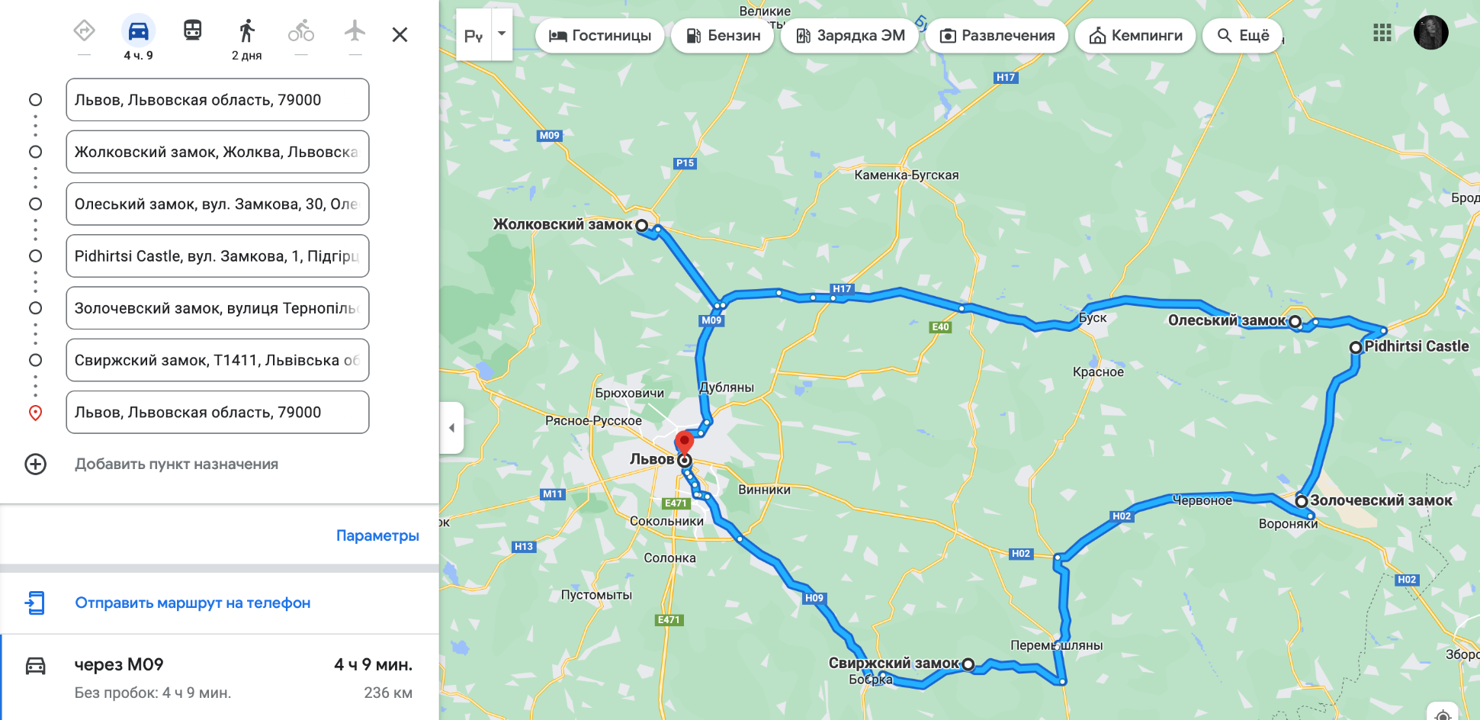
Схема маршруту:

Технологічна карта екскурсії
Назва екскурсії: «Замками Львівщини»
Протяжність: 236 кілометрів
Тривалість: 7 годин
Число туристів в групі - 10
Початок обслуговування групи - 12.05.2023
Закінчення обслуговування групи - 12.05.2023
Автор-розробник: студентка Державного торговельно-економічного університету, факультету ресторанно-готельного та туристичного бізнесу, 2 курсу, 18 групи Паламарчук Віолєтта Олегівна
Зміст екскурсії: тематична автобусно-пішохідна
Мета екскурсії: ознайомлення учасників з історією та культурою Львівської області через вивчення її замків, дослідження їх архітектури, історії, культурної спадщини та легенд, пов'язаних з ними.
Маршрут екскурсії: Львів - Жолківський замок - Олеський замок - Підгорецький замок - Золочівський замок - Свірзький замок - Львів. (див. додаток А)
Портфель екскурсовода для екскурсії «Замками Львівщини» може містити наступні елементи:
- Мапа Львівської області та план маршруту екскурсії з вказівкою місць, де знаходяться замки.
- Глядацькі біноклі, які допоможуть гостям оглянути замки ближче та побачити деталі, які їм можуть упустити звичайним поглядом.
- Книжки про історію замків та культуру місця. Ці книжки можуть бути використані як відносна частина екскурсії, якщо гості хочуть дізнатися більше про замки та їх історію.
- Елементи костюма епохи, які можна носити під час екскурсії. Наприклад, плащі, капелюшки, мішки та інші аксесуари.
- Фотографії замків, щоб туристи могли краще уявити собі зовнішній вигляд і відчути атмосферу кожного замку.
- Комплект ключів для входу до замків та їх приміщень. Деякі з замків можуть мати обмеження щодо входу, але якщо екскурсовод має ключі, то група може відвідати всі найцікавіші місця.
- Додаткові матеріали, такі як книги та брошури, що детальніше описують історію кожного замку і доповнюють екскурсійну програму.

3.3 Діяльність музеїв Львова під час воєнного стану

Воєнний стан - це складна ситуація, яка вимагає максимальної громадської пильності та дисципліни. У такі часи музеї можуть відігравати важливу роль у збереженні культурної спадщини та підвищенні обізнаності суспільства.
Приблизно в квітні-травні 2022 року на території Львівської, Івано-Франківської, Закарпатської областей почала активно відновлюватися туристична діяльність, яка провадиться з урахуванням умов воєнного стану, дотримання норм безпеки, доступності об’єктів туризму, економічної спроможності населення. На ринку внутрішнього туризму відбувається переорієнтація на 1–2 денні туристичні маршрути, прокладені територією західних областей України, які скеровані на відвідування історико-культурних і природо-географічних туристичних атракцій віддалених від урбанізованих територій, головних транспортних сполучень, безпеково-стратегічних об’єктів тощо.
Проте, деякі заклади культури Львівщини, з початком повномасштабного російського вторгнення навіть не припинили своєї діяльності, а лише змінили форму відповідно до реальної ситуації. Бібліотеки, театри та приватні резиденції перетворилися на центри підтримки волонтерів та біженців, а також на притулки для тих, хто тікає від війни.
З метою захисту цінних експонатів від можливих ворожих дій Міністерство культури, етнології та релігії і керівники регіональних музейних установ вживають всіх необхідних заходів для збереження предметів, що належать до Державного музейного фонду України, та інших цінних експонатів.
Львівський історичний музей не став винятком: постійна експозиція була демонтована, а артефакти упаковані та перевезенні у безпечне місце. У той же час Історичний музей був відкритий для відвідувачів, прийнявши за рік 115 981 відвідувача та організувавши 788 екскурсійних груп. Замість постійної експозиції музей проводив різноманітні освітні заходи та тимчасові виставки [24].
Так як екскурсії відбуваються під час воєнного стану в країні, тому потрібно дотримуватися певних заходів безпеки. По-перше, мати при собі документи, що посвідчують особу. Також, утриматися від фотографування навігації до об'єктів (наприклад, інформаційних щитів) та використання геолокаційних маркерів при викладанні фото в соціальні мережі. І найголовніше, якщо під час заходу буде оголошено повітряну тривогу, потрібно всім пройти в укриття.
Зокрема, був створений спеціальний проект - музейний кризовий центр, який заснували у Львові на початку вторгнення. Люди та громадські активісти із західного регіону об'єдналися навколо ідеї збереження історичних експонатів та підтримки діячів культури на окупованих територіях. Сьогодні в мережі Центру зареєстровано понад 100 музеїв [25].
Центр збирає кошти, які потім розподіляється між музеями які потребують допомоги. Переважно це індивідуальне фінансування музеїв, які опинилися в кризовій ситуації. Також організовується евакуація з окупованих територій. Наприклад, Луганський обласний краєзнавчий музей переїхав до Львова і зараз повноцінно працює, розповідаючи людям про історію України у східному регіоні. Зараз вони працюють на місці музею "Територія Терору". Разом вони створюють експонати, які показують реальність сучасної війни.
Кризовий центр музею створює систему психологічної підтримки для працівників культури. А незабаром буде запущено спеціальний сайт, де кожен охочий зможе фінансово підтримати ідею збереження нашої історії.
Крім того Львів має так звані онлайн-музеї, які набувають все більшої популярності, особливо під час пандемії COVID-19 та війни в Україні, коли багато культурних закладів та центрів були закриті або обмежені для туристів. Онлайн-музеї стали важливим засобом популяризації культури та забезпечення доступу до історичних ресурсів для тих, хто фізично не може відвідати приміщення, і таким чином можна розширити аудиторію та підвищити інтерес до культурних цінностей не лише українців, а й людей зі всього світу.
Одним з найвідоміших і найпопулярніших онлайн музеїв міста є Львівський національний музей імені Андрея Шептицького. Він є одним з найстаріших і найбільших в Україні та налічує понад 135 000 експонатів у своїй колекції.
Його електронна версія була створена ще в 2020 році в рамках реагування на поширення пандемії, та працює по цей час. Проєкт дозволяє відвідувачам насолоджуватися експозиціями музею в онлайн-форматі та знайомитися з історією та культурою Львова з будь-якої точки світу.
На сайті представлено кілька онлайн-виставок з експонатами з різних колекцій музею. Одна з них присвячена історії Львова, розповідаючи про розвиток міста від найдавніших часів до сьогодення. Інша виставка, присвячена релігійній культурі, включає об'єкти про католицизм, православ'я та юдаїзм. Музей також має онлайн-бібліотеку, де кожний охочий може отримати доступ до широкого спектру матеріалів, пов'язаних з історією та культурою Львова.
Цей онлайн-музей є важливим культурним проектом, який дозволяє людям з усього світу ознайомитися з багатошаровою історико-культурною спадщиною міста. Крім того, онлайн музей створює можливості для дистанційного навчання, історичних досліджень та розвідок, а також популяризації Львова та його культури у світі.
Загалом, музеї Львова, як і будь-які інші культурні заклади, мають за мету зберегти та просунути культурне надбання нації, тому навіть під час воєнного стану вони намагаються знайти шляхи для виконання своєї місії.

ВИСНОВКИ

Звіт про дослідження музейних проектів та підготовку музейних екскурсій є важливим кроком на шляху до підвищення якості туристичних послуг та збереження культурної спадщини в нашій країні. У даній курсовій роботі розглядаються теоретичні положення щодо створення та збереження музейних колекцій, підготовки музейних екскурсій та розробки музейних екскурсійних програм.
Перший розділ присвячений створенню та збереженню музейних колекцій. У ньому проаналізовано процеси опрацювання, ідентифікації та розміщення артефактів у музейних колекціях у світі та в Україні. Результати показують, що належна організація та зберігання музейних колекцій має вирішальне значення для їхнього збереження та ефективного функціонування і є ключовим елементом успішної роботи музею.
У другому розділі проаналізовано підготовку музейних візитів. На прикладі найпопулярніших музеїв світу розписано про розвиток музейних екскурсійних програм та впровадження інтерактивних технологій і віртуальних онлайн-турів у музеях. Результати свідчать про те, що використання інтерактивних технологій та віртуальних онлайн-турів може підвищити інтерес до музейних експозицій і зробити їх більш доступними для широкої аудиторії.
У третьому розділі проаналізовано розвиток музейних екскурсій у Львові. Проведено ретельне вивчення історії, архітектури та експозицій музеїв та історичних пам'яток Львова. Із результатів, можна дійти висновку, що Львів має багату культурну спадщину та туристичний потенціал. І на основі цього дослідження було розроблено тур "Замки Львова" який може стати популярним серед туристів та місцевих жителів. Також проаналізовано діяльність львівських музеїв в умовах воєнного стану. Зокрема, було виявлено, що музеї продовжували працювати в цей період, але зі змінами у програмі та годинах роботи.
В загальному, музеї в Україні мають великий потенціал для розвитку та популяризації автентичної культури. Однак для досягнення цієї мети необхідне належне фінансування та співпраця між музеями та відповідними державними установами. Тільки тоді музеї зможуть стати ефективним інструментом збереження для майбутніх поколінь, та атрактивними для відвідувачів з усіх куточків світу.
Таким чином, курсова робота дала змогу ознайомити відвідувачів з теоретичними положеннями щодо створення та збереження музейних колекцій і підготовки екскурсій, а також розробити конкретні приклади музейних екскурсій у Львові. Результати дослідження показують, що збереження та ефективне використання культурної спадщини в музейній сфері має велике значення і вимагає високого рівня компетентності та ретельності при підготовці екскурсійних програм.
З точки зору відповідності результатів дослідження меті курсу та завданням, поставленим у вступі, дослідження можна вважати успішним.
Рекомендації щодо покращення діяльності досліджуваних установ, передбачають удосконалення організації музейних колекцій та збереження культурної спадщини, впровадження до виставок елементів інтерактивності чи віртуальної реальності, а також підвищення кваліфікації музейних працівників у підготовці та проведенні екскурсій.
Загалом, ця курсова робота надала важливу інформацію та рекомендації щодо музейного менеджменту та підготовки екскурсій, які будуть корисними для студентів, що працюють у сфері збереження культурної спадщини та організації музейних заходів чи програм.

СПИСОК ВИКОРИСТАНИХ ДЖЕРЕЛ

- Attanasio, Alessandro, et al. "Visitors flow management at Uffizi Gallery in Florence, Italy." Information Technology & Tourism 24.3 (2022): 409-434с.
- Larceneux, Fabrice, Florence Caro, and Anne Krebs. "The reaction of visitors to contemporary art in a classical art institution: A Louvre Museum case study." International Journal of Arts Management (2016): 4-13с.
- American Museum of Natural History URL: http://www.amnh.org/. (дата звернення: 16.03.2023).
- Adams, Jennifer D. "The historical context of science and education at the American Museum of Natural History." Cultural Studies of Science Education 2 (2007): 393-440с.
- Міністерство культури та інформаційної політики України (2021) URL: https://mkip.gov.ua/ (дата звернення: 16.03.2023).
- Яковець, І. О. (2018). Сучасний художній музей як мистецький патерн: сутність, функціонування, розвиток: автореферат дисертації на здобуття наукового ступеня доктора мистецтвознавства.
- Прибєга, Леонід Володимирович. "Національний музей народної архітектури та побуту: історія створення та засади формування архітектурної експозиції." (2018).
- Кукліна Інна. "Національний музей просто неба: питання і виклики часу." (2019): 125-127с.
- Антоненко, Володимир, and Володимир Хуткий. "Музеї як туристичний ресурс в умовах пандемії COVID-19: виклики та нові можливості." Вісник Київського національного університету культури і мистецтв. Серія: Туризм 4.1 (2021): 54-73с.
- Number of visitors to the Metropolitan Museum of Art in New York from 2007 to 2021. Statista Research Department. (2022) URL: https://www.statista.com/ (дата звернення: 16.03.2023).
- Christiansen, Keith. "The Met and the COVID crisis." Museum Management and Curatorship 35.3 (2020): 221-224с.
- Щепанський, Едуард Валерійович, and Ліна Миколаївна Коруняк. "Особливості надання туристичних послуг в Україні за умов війни" 104с.
- Подобєд, Олена. "«Відкриті двері та серце музею–це відкриті двері до перемоги». Хто і чому відвідує музеї у часи війни (на прикладі «Victoria Museum»)." Старожитності Лукомор'я 4 (2022): 122-127с.
- Український культурний фонд. Мапа культурних втрат. URL: https://uaculture.org/culture-loss/ (дата звернення: 20.03.2023).
- Вітрик, І. С., et al. "Екскурсійна робота і основи музейної педагогіки." Вісімнадцяті сумцовські читання. Матеріали наукової конференції «Музей як соціокультурний інститут в умовах інформаційного суспільства», Харків 18 (2012): 125-130с.
- Клівак Владислав. "Особливості дизайну віртуальних виставок." Актуальнi питання гуманiтарних наук (2022).
- The British Museum. Exhibitions and events URL: https://www-britishmuseum-org. (дата звернення: 22.03.2023).
- Дугаєва Т. І. Музейні науково-освітні програми. URL: https://tdugaeva.webs.com/ (дата звернення: 22.03.2023).
- Бєлікова М. Інноваційні технології в музеях України та світу під час пандемії / Марина Бєлікова // Інновації, гостинність, туризм: наука, освіта, практика : зб. тез доп. - Львів : ЛДУФК імені Івана Боберського, (2021) 141-143с.
- The Museum of Science and Industry, Chicago URL: https://www.msichicago.org/ (дата звернення: 05.04.2023).

Museum of 3D Illusions URL: https://sfillusions.com/
- Розгон О. В. Віртуальна версія музею як засіб впровадження цифрових технологій. Право та інноваційне суспільство: електрон. наук. вид. 2019. № 2 (13). URL: http://apir.org.ua/ (дата звернення: 06.04.2023).
- "Львівський історичний музей". Українська енциклопедія. URL: http://www.encyclopediaofukraine.com (дата звернення: 16.04.2023).
- Департамент з питань культури, національностей та релігій URL: https://loda.gov.ua/ (дата звернення: 17.04.2023).

Музейний кризовий центр у Львові: чим займається під час війни? Злата Новосельська URL: pravdatutnews.com (дата звернення: 18.04.2023).

ДОДАТКИ
Додаток А
Таблиця 3.1
Технологічна карта екскурсії
Етапи переміщен  ня за маршрутом | Місця зупинок | Об'єкти показу | Трива-  лість екскурсії | Основний зміст інформації | Організаційні вказівки | Методологічні вказівки
1 | 2 | 3 | 4 | 5 | 6 | 7
Львів, автостанція | Автостанція №8, Двірцева площа | Вступ | 5 хв | Знайомство. Надання загальної інформації про поїздку | Зустріч з групою на попередньо зазначеному місці збору, коротке представлення технології проведення екскурсії, викладення правил поведінки | Починати ознайомлення, слід не відразу, а за декілька хвилин, після того, як група повністю збереться та буде сконцентрована
Перевезення групи на автобусі до міста Жовква | Перед входом до Жовківсько  го замку | Жовківський замок | 25 хв | Історія та архітектура Жовківського замку | Розповідь починається в точці початку маршруту, і ведеться при одночасному панорамному огляді споруди. | Використовувати прийом питання-відповідей, розкриваючи історію планування будівлі, використовувати прийом-пояснення, а також матеріали з “портфеля екскурсовода”
Обід у Ресторані "Гридниця" | За столиками ресторану | Обід у ресторані середньовічної кухні | 40 хв | Додатковий час на засвоєння інформації та відпочинок перед наступними об'єктами | Показ усіх умов та зручностей закладу, розміщення вбиральні | Створення спокійної атмосфери в групі, ненав'язлива музика та аромат смачної їжі допоможе всім розслабитись
Етапи переміщен  ня за маршрутом | Місця зупинок | Об'єкти показу | Трива-  лість екскурсії | Основний зміст інформації | Організаційні вказівки | Методологічні вказівки
1 | 2 | 3 | 4 | 5 | 6 | 7
Перевезення групи до села Підгірці | Перед входом до Підгорецького замку | Підгорецький замок | 20 хв | Історія будівлі, архітектура та легенди замку | Розповідь починається біля входу та ведеться при об'єктах показу | Використовувати прийом-бесіда, питання-відповіді, розкриваючи історію планування будівлі і матеріали з “портфеля екскурсовода”
Перевезення групи до міста Золочів | Перед входом до Золочівського замку | Золочівський замок | 20 хв |  | Розповідь починається навпроти входу до замку | Використовувати прийом-пояснення та матеріали з “портфеля екскурсовода”
Перевезення групи до села Свірж | Перед входом до Свірзький замок | Свірзький замок | 20 хв |  | Розповідь починається біля місця розташування | Використовувати прийом питання-відповідей, розкриваючи історію планування будівлі, використовувати прийом-пояснення, а також матеріали з “портфеля екскурсовода”

Додаток Б
Паспорти об'єктів показу
Жовківський замок
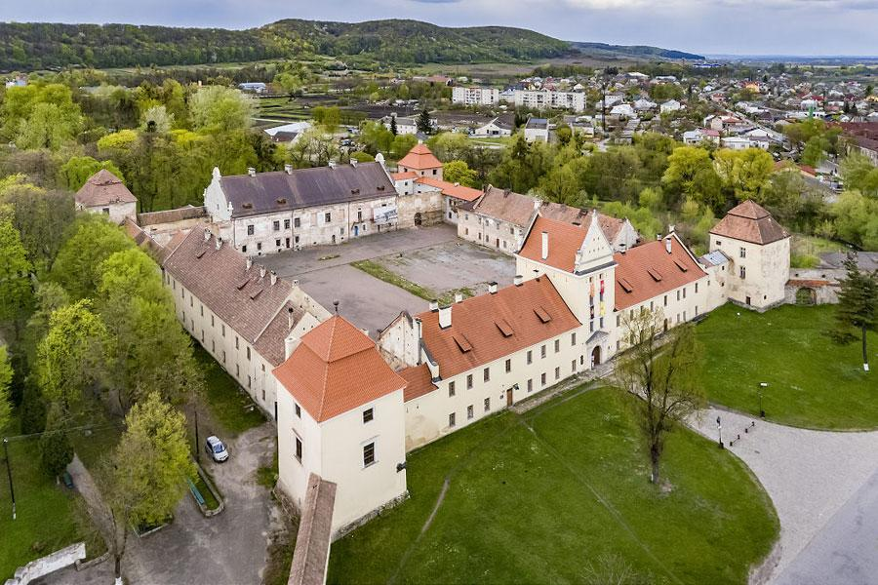
Адреса: пл. Вічева, 2, Жовква, Львівська область, 80300
Підходи: Головний вхід до Жовківського замку знаходиться з боку площі Ринок, але також можна зайти до замку з боку парку "Ювілейний", що знаходиться поруч
Події і дати: Перші згадки про замок датуються XV століттям, коли на місці сучасного замку була фортеця, яку згодом перетворили на монастир. У 1606 році королева Бона, дружина Стефана Баторія, заснувала у монастирі церкву святого Василія Великого.
У XVII столітті замок перейшов у власність родини Жорстковських, яка розпочала його перебудову у стилі бароко. За часів Жорстковських у замку було побудовано нові крила, палацову каплицю, резиденції та інші будівлі. У 1729 році замок був переданий власникам родини Потоцьких, які також зробили реконструкцію замку.
У XIX столітті замок став складовою частиною лісопаркової зони Жовкви, і входив до складу господарської території міста. Під час Другої світової війни замок був спалений та розграбований німецькими окупантами.
У 1960-х роках замок був реконструйований, зокрема були відновлені деякі його елементи та інтер'єри. В 2000-х роках на території замку та парку "Ювілейний" проводилися реставраційні роботи, що дозволили відновити його первозданні форми.
Основні характеристики: Це оборонна фортеця, що має характеристики середньовічної архітектури, а також елементи ренесансу та бароко. Замок має форму правильного п'ятикутника з чотирма баштами та фасадом у стилі бароко.
Загальна площа замку становить близько 2,3 гектарів, на яких розміщені різноманітні споруди, серед яких: палацовий комплекс, каплиця, палацовий театр, двірцевий склад, гараж та інші.
Жовківський замок відрізняється розкішними інтер'єрами та збереженими фрагментами старовинних мозаїк, фресок та гіпсових орнаментів. У замку зберігся оригінальний бароковий камінний зал, а також палацовий театр зі збереженими фрагментами декору.
Ступінь збереженості: З одного боку, деякі елементи замку, такі як палацовий театр та палацовий комплекс, збереглися в досить доброму стані і дозволяють оцінити високу майстерність будівництва та декорування, яка була властива тим часам.
З іншого боку, деякі частини замку потребують серйозного реставраційного втручання, особливо зовнішня стіна та вежі, які поступово деградують. Це пов'язано з дією природних факторів (вітер, дощ, сніг) та незаконним будівництвом, яке негативно впливає на стан замку.
Незважаючи на це, замок зберіг свою історичну та культурну цінність і є однією з найвідоміших пам'яток архітектури в Західній Україні. У 2020 році розпочалася велика реставраційна програма, метою якої є відновлення замку та його інфраструктури для подальшого розвитку туристичного потенціалу.

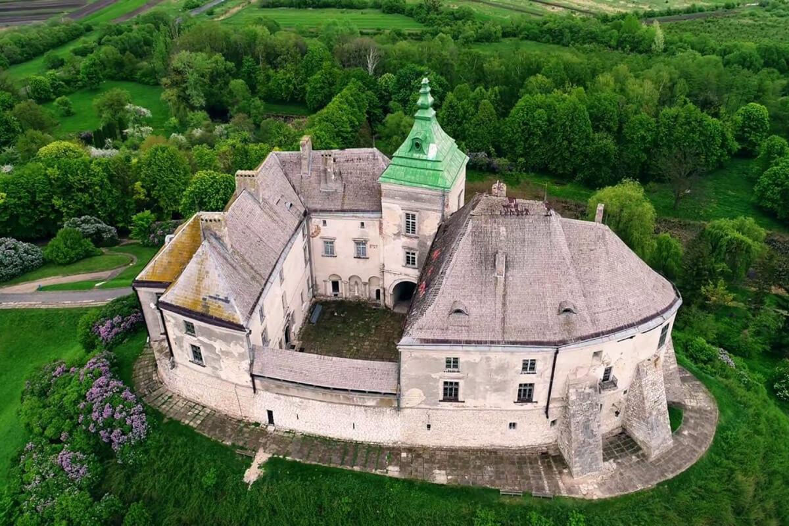
Олеський замок

Адреса: вул. Замкова, 30, Олесько, Львівська область, 80533
Підходи: Головний вхід до Олеського замку знаходиться на південному заході від замку. Щоб дістатися до нього, потрібно пройти через вулицю Замкову від центру села Олесько, на якій розташовані крамниці та кафе. По дорозі можна побачити залишки старовинної фортечної стіни, яка колись оточувала замок. Приблизно через 500 метрів після виходу з села можна побачити величезний мідний герб на брамі вхідної вежі замку. Це й є головний вхід до Олеського замку.
Події і дати: Історія замку налічує понад 700 років. Він був збудований у 14 столітті як фортеця для захисту від нападів татарських орд і козаків. У 16 столітті він був розширений та перебудований у ренесансному стилі за наказом полковника Станіслава Стрієжовського, який отримав замок у власність від короля Стефана Баторія.
У 17 столітті замок потрапив до складу Польщі, і став резиденцією польських королів та магнатів. У 18 столітті під час війни між Росією та Швецією замок був захоплений російськими військами, після чого був відновлений та реконструйований в стилі бароко.
У 19 столітті замок був забруднений під час боїв Польського повстання 1830 року. Пізніше, у другій половині 19 століття, замок був придбаний французькими аристократами - Рене і Марією де Мали, які провели реконструкцію та відновлення замку в стилі неоготики.
У 20 столітті замок був націоналізований радянською владою та використовувався як військове депо та тюрма. Після звільнення Львова від німецької окупації в 1944 році, замок був повернутий польській владі, яка провела реставраційні роботи та відновлення пам'ятки.
Основні характеристики: Олеський замок відноситься до фортець ренесансного та барокового стилів. Замок складається з трьох палаців, розташованих на трьох окремих терасах, з'єднаних між собою системою оборонних стін та башт.
Замок має прямокутну форму та займає площу близько 2,5 гектарів. Він розташований на високій скелі, що дозволяє контролювати навколишню місцевість та забезпечує йому додаткову оборону.
Ступінь збереженості: Замок зазнав багатьох руйнувань та реконструкцій протягом своєї історії. На даний момент він перебуває у досить хорошому стані збереженості, з значною частиною його стін та башт, що збереглися до наших днів.
Підгорецький замок
Адреса: вул. Замкова, 1, Підгірці, Львівська область
Підходи: Головний вхід до замку знаходиться на південному заході території, від боку села Підгірці, через велику кам'яну браму.
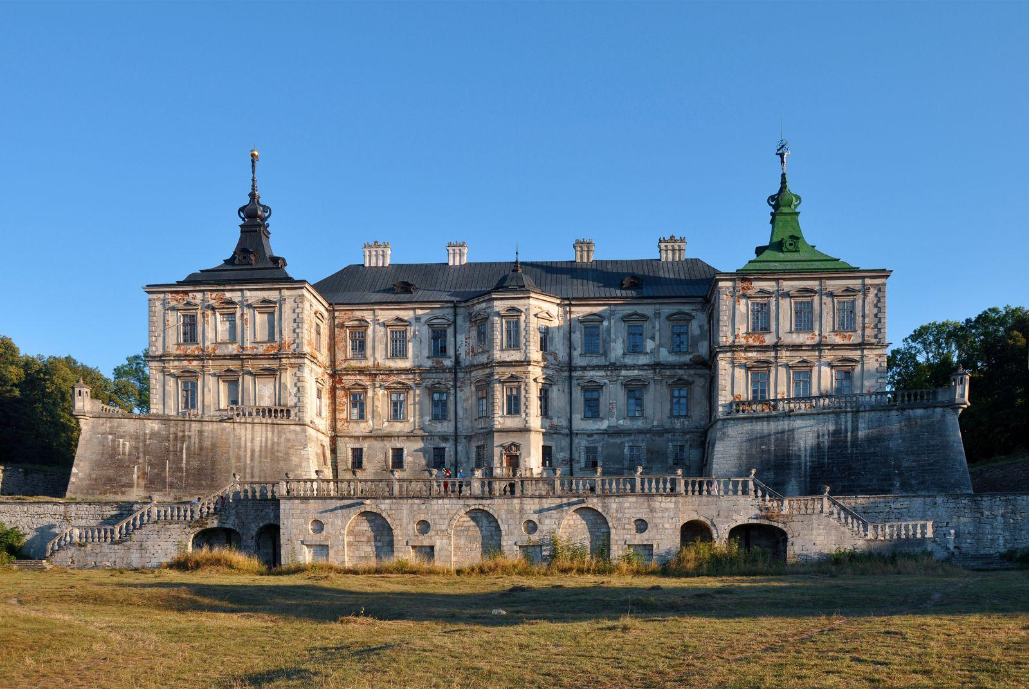
Події і дати: Історія Підгорецького замку сягає своїми коренями XVI століття. Саме тоді тут існували укріплення. Коронний гетьман Станіслав Конєцпольський придбав замок у 1633 році у родини Підгорецький. Саме тут французький інженер Гійом де Боплан створив проект укріплень, а інженер Дель Аква – двоповерхового палацу із павільйонами, в ренесансно-бароковому стилі.
Замок та палац будувався упродовж 1635 – 1640-х рр. До замку можна було в’їхати через браму – портал із двома колонами. У 1646 р, за два роки до початку Визвольної війни під проводом Хмельницького, замок зустрічав польського короля Владислава IV.
У ході війни замок зазнав руйнувань. Його відбудова почалась ще з 1656 р. Врешті його було добудовано, та згодом він постраждав від татарської навали. У 1720 р. його викупив Станіслав Жевуський. Його син Вацлав розпочав відновлення Підгорецького замку. По його смерті замок почав поступово занепадати. Його масштабна реконструкція тривала у другій половині позаминулого століття.
Під час Першої світової війни замок було пограбовано російською армією. А в часи лихоліть Другої світової війни будівля постраждала. Із 1949 року аж до проголошення незалежності України тут розташовувався протитуберкульозний диспансер. Лише у 1997 р. приміщення замку було передане Львівській картинній галереї.
Основні характеристики: За свою красу та розкіш цей замковий комплекс отримав назву «Галицький Версаль», і не даремно – один тільки вигляд його фасаду захоплює подих.
Цей замок розташований на рівнинній місцевості, неподалік від долини верхів’я ріки Стир. У південній частині місцевості знаходиться замок, а коло Бродівської рівнини – палац. Саме звідси видно чудовий краєвид. За доброї погоди звідси видно на десятки кілометрів довкола.
Підгорецький замок за формою нагадує квадрат із довжиною сторони близько 100 метрів. Із трьох сторін - східної, південної та західної - його оточують п'ятикутні бастіони та глибокий рів. В'їзд до замку був обрамлений великою аркою з двома колонами. Північну терасу палацу прикрашали скульптури та балюстрада.
Ступінь збереженості: Замок було відновлено після Другої світової війни, та зараз на його території розміщується історико-архітектурний музей.

Золочівський замок
Адреса: вулиця Тернопільська, Золочів, Львівська область
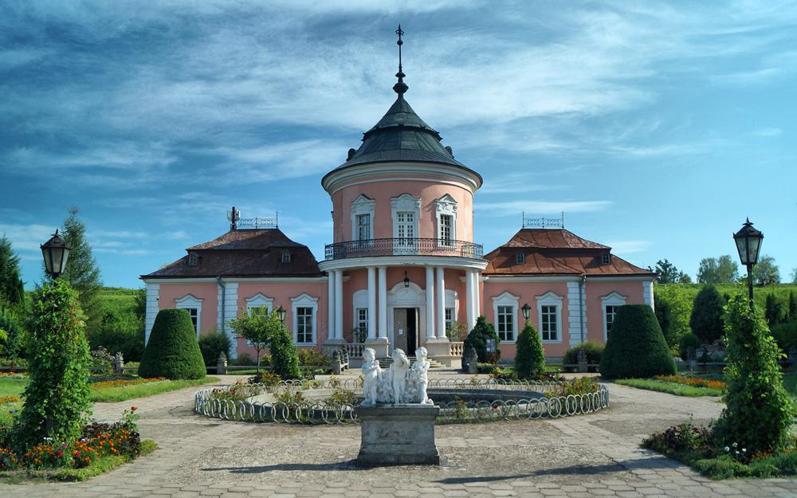
Підходи: Головний вхід до Золочівського замку знаходиться зі сторони міста Золочів на площі Шашкевича. Це величезна брама, яка зводиться над вулицею та веде до внутрішнього двору замку. Вхід через браму прикрашений кам'яними гербами та зображеннями левів. З боку двору замку можна побачити головний палац, де колись розташовувались кабінети та житлові приміщення замкових панів.
Події і дати: Золочівський замок заснований у XVII столітті на місці стародавнього укріплення. Перший замок був збудований у 1634-1640 роках за наказом польського короля Владислава IV Вази.
У XVIII столітті замок був реконструйований в стилі бароко за наказом власника Ігната Потоцького. В цей період до замку було додано палацовий корпус, оформлено величезний парк та дзвіницю.
У XIX столітті замок став власністю родини Чарторийських, які внесли до його архітектури елементи класицизму та романтизму. У цей час до замку було додано нову вежу, а також оновлено парк.
Після Першої світової війни та поділу Польщі замок перейшов під владу України, а пізніше - СРСР. У 1956 році у замку було відкрито музей історії та культури Золочівщини.
Основні характеристики: Замок у Золочеві збудовано на зразок цитаделі бастіонного типу у формі прямокутника. На момент спорудження його оточував глибокий рів, а на в'їзді були великі ворота із розвідним мостом. Архітектурне вирішення має риси неоголландського типу оборонних споруд, так званих «palazzo in fortezzo», що поєднує функції оборони та житла.
Китайський палац має форму ротонди з восьмиколонним портиком, що завершується на другому поверсі балконом. Дах будівлі увінчує гостроверхий купол із високим шпилем.
Музей Золочівського замку функціонує всередині Великого палацу. Його експозиції представлено у відновлених кімнатах першого і другого поверхів та підземеллі. У давніх панських покоях розміщено виставку «Інтер’єри історизму (псевдостилі 19 століття)», де є можливість побачити меблі і живопис 17–18 століття.
Ступінь збереженості: Деякі його частини збереглися майже в оригінальному вигляді, а інші потребують відновлення та реставрації. Головний палац зберігся найкраще. Будівля була реставрована та відновлена у XX столітті. Його зовнішній вигляд залишився майже незмінним з тих пір. Будівлі у дворі потребують відновлення та реставрації. Парк зберігся досить добре. Дерева та кущі регулярно обрізають та доглядають. Загалом, замок можна оцінити як досить добре збережений історичний пам'ятник, який є важливим для культурної спадщини.
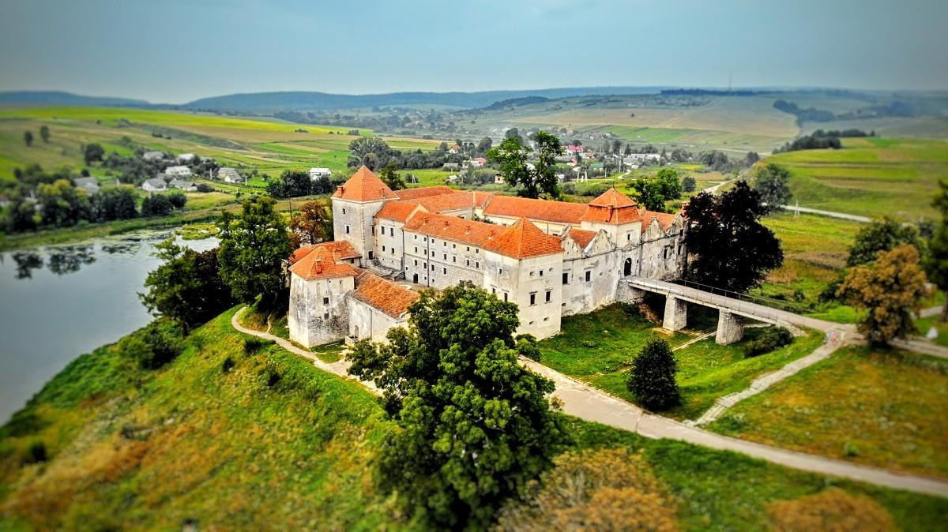
Свірзький замок
Адреса: розташований у селі Свірж, Перемишлянського району, Львівської області.
Підходи: Головний вхід до замку знаходиться на північній стіні та складається з масивних дерев'яних дверей з залізними оздобленнями.
Події і дати: Початки історії Свірзького замку належать XIV століттю, коли на місці сучасної фортеці знаходився дерев’яний замок, який належав князям Рюриковичам. У 1385 році замок перейшов до власності Корони Польської і став місцем зберігання королівського скарбу.
У XV-XVI століттях замок був значним укріпленням та був важливою оборонною фортецею на заході України, що захищала кордони Королівства Польського від нападів татар та інших народів. У той час він був також важливим культурним центром та місцем збору шляхтичів.
У XVII столітті Свірзький замок зазнав серйозних пошкоджень під час російсько-турецької війни, коли війська Османської імперії напали на замок. Після цього замок був покинутий та пустив у занепад. У XIX столітті його було відновлено та перебудовано у стилі неоготики. Відтоді замок виконував роль резиденції для різних шляхтичів та аристократів.
Після Другої світової війни Свірзький замок було націоналізовано та перетворено на музей. У 1963 році його включили до списку пам’яток архітектури та історії місцевого значення. З тих пір замок був підданий реставрації та збереженню для майбутніх поколінь.
Основні характеристики: Фортеця знаходиться на північному сході від села Свірж на підвищенні, яке називають Белз. Будівля має форму неправильного чотирикутника, двоповерхові будинки розміщені близько двох майданчиків.
Свірзький замок є гарним зразком палацової архітектури. Саме під час перебудови та укріплення замку у Львові будувалися два арсенали: Королівський і Синявський. Є підстави вважати що і Свірзький замок побудований автором львівських арсеналів – генералом артилерії та спеціалістом з бойових укріплень Павлом Гродзіцьким.
Ступінь збереженості: Під час реставрації 1975-1983 рр. в замку були поновлені білокам‘яні портали проїзду центральної вежі, перекладені кам‘яні сходи, бордюри, замінене перекриття, відновлені інтер‘єри жилих приміщень, господарських будівель. Замок виглядає охайно, хоча потрапити всередину вдається не кожному, територія охороняється.

Додаток В
Таблиця 3.2
Калькуляція вартості туристичної подорожі “Замками Львівщини”

№ | Вид послуги | Ціна, грн
1. | Транспортні послуги
 | Витрати на паливно мастильні матеріали | 3 000
2. | Екскурсійне обслуговування
 | Жовківський замок - екскурсійне обслуговування | 100
 | Підгорецький замок - екскурсійне обслуговування | 100
 | Олеський замок - екскурсійне обслуговування | 80
 | Золочівський замок - екскурсійне обслуговування | 150
 | Свірзький замок - екскурсійне обслуговування | 100
 | Загальна вартість туру | 830
Джерело: власна розробка

Вартість туру на людину - 830 грн
З урахуванням числа туристів в групі - 10

Додаток Г
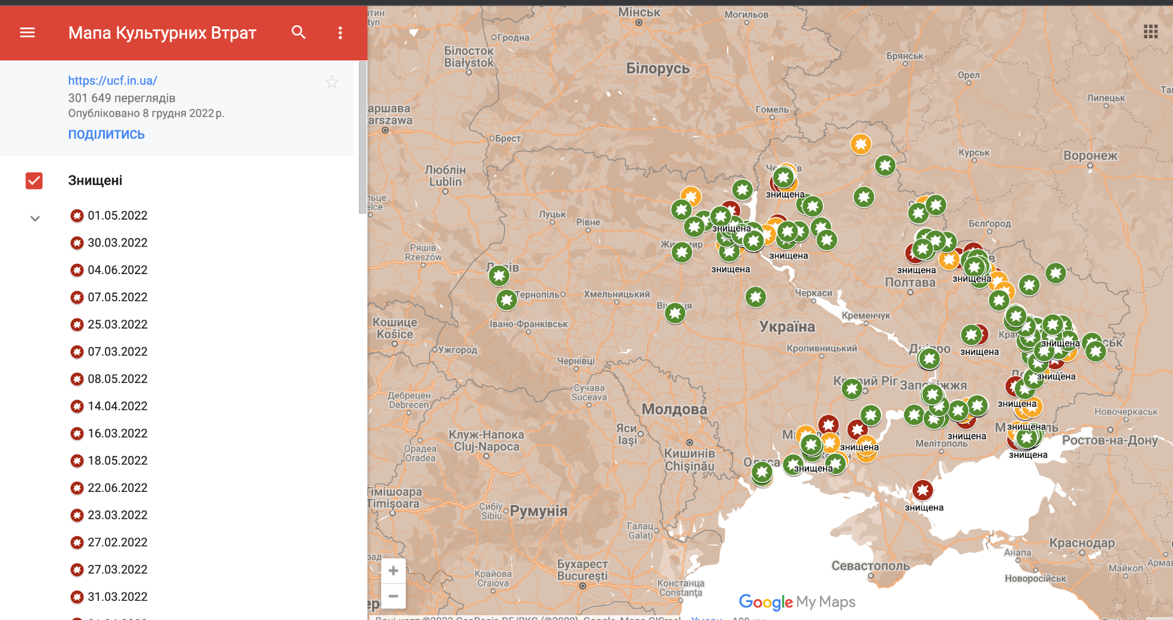
Рис. 1.1 Мапа Культурних Втрат
Джерело: https://uaculture.org/

Додаток Д
ЗВІТ З ПЕРЕВІРКИ НА ПЛАГІАТ
ЦЕЙ ЗВІТ ЗАСВІДЧУЄ, ЩО ПРИКРПЛЕНА РОБОТА
курсова
БУЛА ПЕРЕВІРЕНА СЕРВІСОМ ДЛЯ ЗАПОБІГАННЯ ПЛАГІАТУ MY.PLAG.COM.UA І МАЄ:
СХОЖІСТЬ
6%
ПЕРЕФРАЗУВАННЯ
0%
НЕПРАВИЛЬНІ ЦИТУВАННЯ
0%
Назва файлу: курсова_Паламарчук (1).docx Файл перевірено: 2023-04-22
Звіт створено: 2023-04-27

